Постановка задачи синтеза систем управления

Задача синтеза СУ является обратной по отношению к задаче анализа. Задача анализа формируется следующим образом: заданы структурная схема системы управления и параметры всех её элементов, требуется оценить устойчивость, точность в установившемся режиме и качество переходных процессов.
Задача синтеза формулируется так: задана часть структуры. и часть параметров системы управления, а также по устойчивости, точности в установившемся режиме и качеству переходных процессов. Требуется выбрать структуру и параметры. регулятора, удовлетворяющего этим требованиям.
Рассмотрим задачу синтеза на примере выбора структуры. и параметров регулятора для системы управления с заданной структурной схемой.

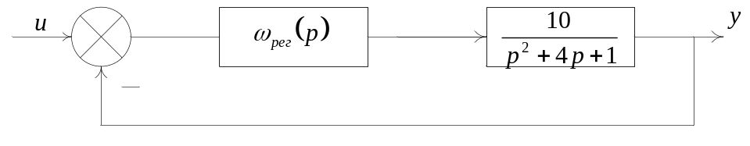
Требуется выбрать передаточную функцию регулятора 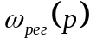 и её параметры так, чтобы обеспечить устойчивость, точность в установившемся режиме в виде заданных коэффициентах ошибки 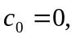 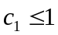 и качество переходных процессов в виде задания перерегулирования 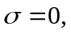и времени регулирования 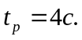
Передаточная функция регулятора д/б первого порядка. Если то система б. статич. Это значи, что в передаточной функции регулятора в знаменателе б. должно присутствовать чистое p:
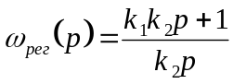
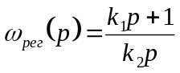
Требуется установить закл. В построении области устойчивости на плоскости параметров 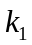, 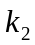:
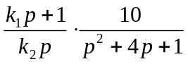
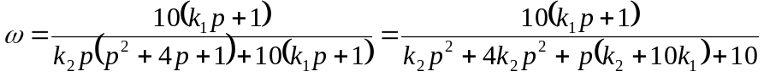

Условие устойчивости по Гурвицу:

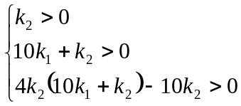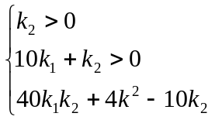
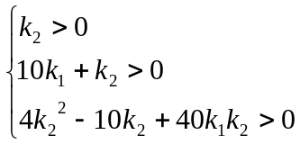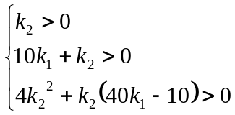

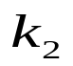
2.5
0.25

Внутри области устойчивости нужно выделить ряд точек, которые удовлетворяют условию 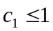

Выражаем , как функцию :
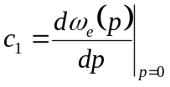, 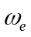- передаточная функция по ошибке
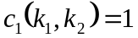
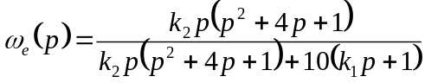
Внутри области нужно найти точки, в которых б. выполнялось: Определим соответствующие точки.

Выбор коэффициента регулятора при гармоническом входном сигнале

Требования к уст. режиму задано в виде:
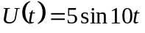
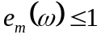, где 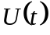- входной гармонический сигнал.
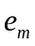- амплитуда уст. ошибки при част. вх. сигнала
Требование выбрать параметров регул. и , чтобы удовл. Заданному условию
Пример:

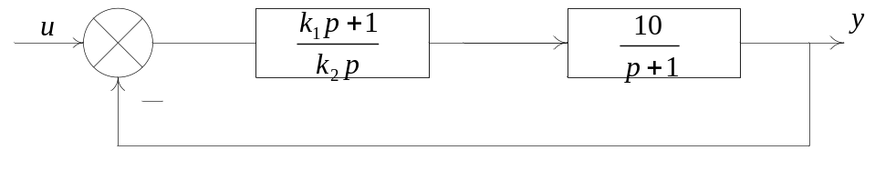

- определить передаточную функцию по ошибке 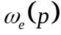:
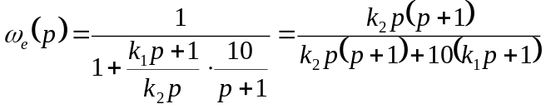
- определяем 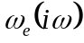:
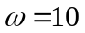
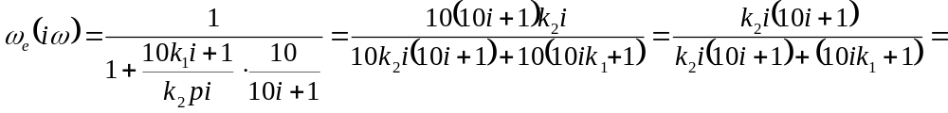
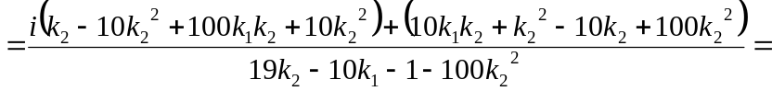
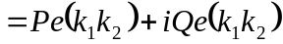
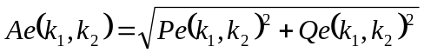
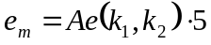
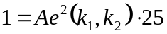
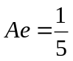
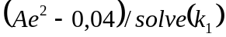 или

Определить, с какой стороны вып. Неравенство 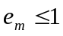. Накладываем область устойчивости на эту кривую пересечение областей даст. Область удовл. 2-м усл.

Выбор параметров регулятора по условию уст. процесса (переходного)

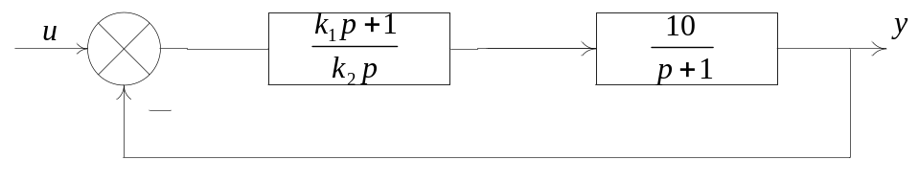
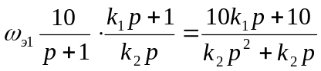
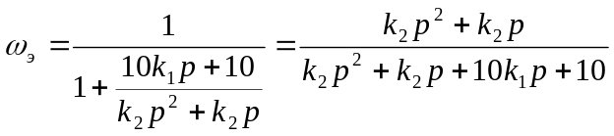
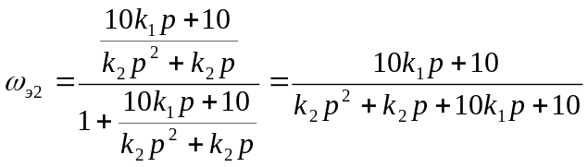
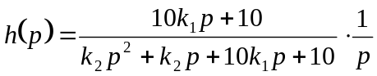

Выбор численного значения 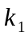 и 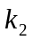из пересечения области устойчивости и задан. кач-ва устойчивости режима и предст. в предыдущую функцию:
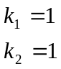
Используя обратные преобразования Лапласа, получаем 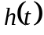:
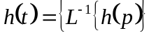
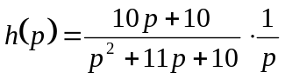
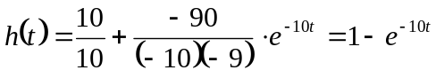
1
1

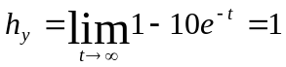
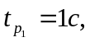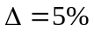
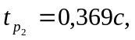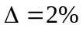
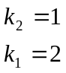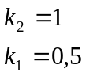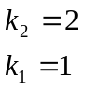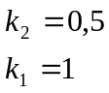
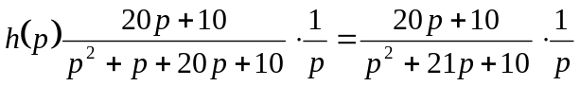
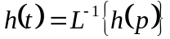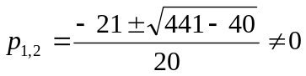
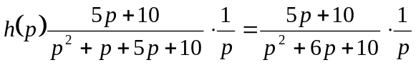
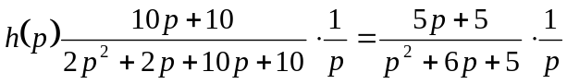, 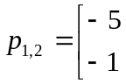
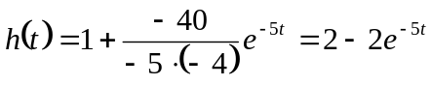
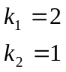
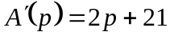
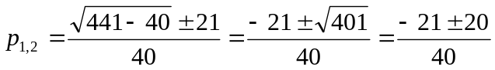
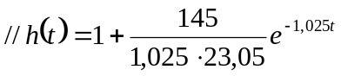
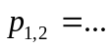

Структура регуляторов в СУ

1) Последовательный регулятор:

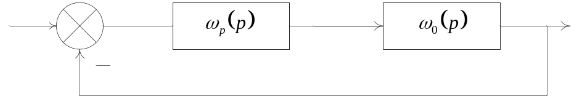
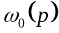- перед. функция объекта (ост. части системы)

2) Каскадные регуляторы (система подчиненного управления):
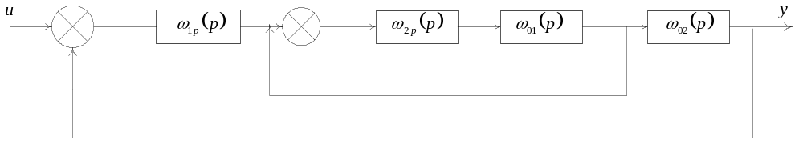

Данная структура характеризуется тем, что в каждый замкнутый контур включен регулятор.

3) Последовательно-параллельный регулятор:

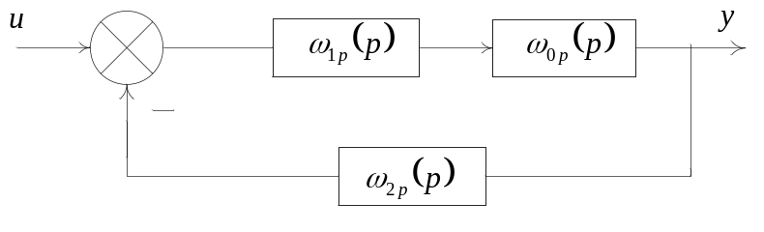
Регуляторы включены как в прямую ветвь, так и в обратную связь.

4) Комбинированный регулятор:

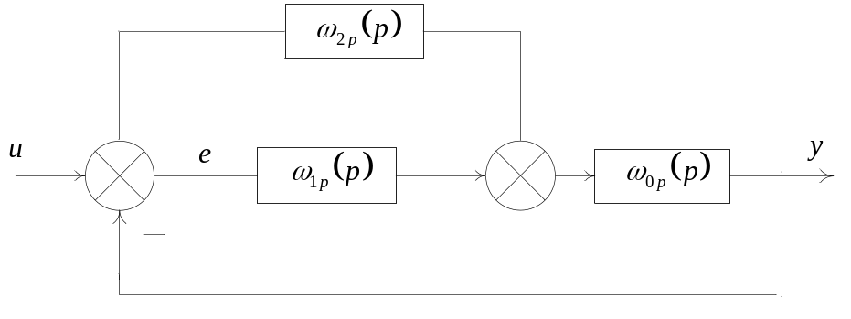
Данная структура характеризуется тем, что в ней используется как регулятор по ошибке (у него входным сигналом является сигнал ), так и регулятор по входному сигналу с передаточной функцией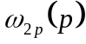. Для этого регулятора входным сигналом является сигнал управления u.

5) Регулятор с компенсацией возмущений:
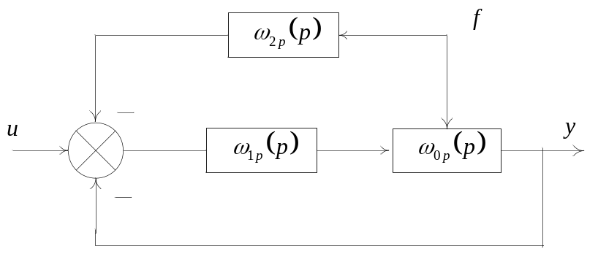
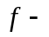”вредный” сигнал, ухудшающий работу элемента управления. Регулятор компенсирует влияние сигнала возмущения  на раб. СУ. Данная структура примен, если … измерить сигнал возмущений .

Синтез последовательного регулятора методом логарифмических амплитудных характеристик (ЛАХ)

Данный метод является из основных методов синтеза систем управления. Пусть структурная схема системы управления имеет следующий вид:

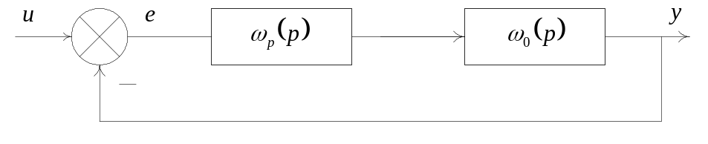
Требуется определить структуру и параметры передаточной функции регулятора , удовлетворяющую заданным требованиям к установившемуся режиму и переходному процессу. Методика заключается в следующем: в начале система приводится к следующему виду

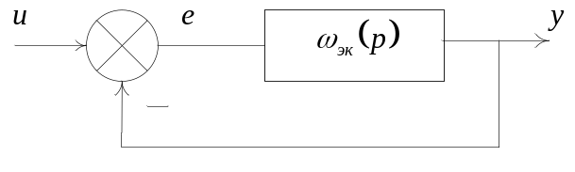
, где 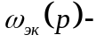желаемая передаточная. функция разомкнутой системы. Эта функция выбирается так, чтобы удовлетворять. требованиям к установившемуся режиму и может быть представлена в виде:
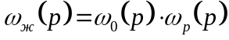
Определяя на основе передаточных функций логарифмические амплитудные характеристики, получим :
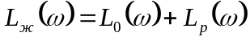, тогда 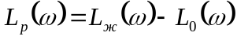
При этом используются асимптотические ЛАХ, т.е. ЛАХ сост. из отрезков прямых линий и основные построения осуществляются графически с использованием этих ЛАХ. Алгоритм синтеза регулятора состоит из следующих пунктов:
- строится желаемая ЛАХ системы управления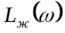 на основе заданных показателей устойчивости, установившегося и переходного процессов;
- на этом же графике строится ЛАХ объекта управления 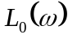;
- вычитая графически из , получаем ЛАХ регулятора;
- по ЛАХ регулятора выбираем его структуру. и параметры, используя ЛАХ типовых структур, определенных заранее.

Общий вид типовой желаемой ЛАХ системы
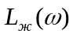
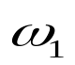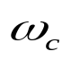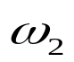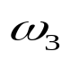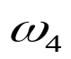
30
20
10
1000
100
10
40
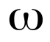
Вся желаемая ЛАХ разбита на три основные зоны (0, 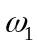), среднечастотные [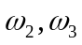] и высокочастотные [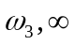);
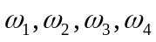- частоты сопряженные (частоты изломов характеристики, 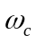- частота среза).
Низкочастотная область ЛАХ формирует установившийся режим системы т.е. определяет установившуюся. ошибку. Эта ошибка зависит от наклона низкочастотной части типовой ЛАХ. Если эта характеристика не имеет наклона, то система будет статической, при этом, чем выше эта характеристика проходит, тем выше будет общий коэффициент усиления системы и меньше установившаяся ошибка. Если наклон этой части характеристики равен -20 дБ на декаду, то система будет. астатической первого порядка. Это значит, что при входном сигнале типа единичного скачка установившаяся ошибка будет равна 0. Если наклон характеристики будет равен-40 дБ на декаду, то система будет астатической 2-го порядка, это значит, что при линейно растущем входном сигнале установившаяся ошибка будет равна 0.
Среднечастотная обл. ЛАХ определяет запас устойчивости и качество переходного процесса. При её построении наряду с ЛАХ надо рассмотреть и фазовую характеристику. Среднечастотная область ЛАХ обычно или наклон равный – 20 дБ на декаду. Параметры 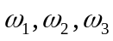 подбирается так, чтобы обеспечить заданный запас устойчивости., заданное перерегулирование и время регулирования. При этом эта часть характеризуется симметрией относительно частоты среза 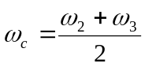.
Высокочастотная часть ЛАХ оказывает слабое влияние на параметры установившегося. режима и переходного процесса, но, при этом, обеспечивает фильтрацию высокочастотных колебаний (шумов). Как правило, наклон этой части составляет -20 или -40 дБ на декаду.

Формирование желаемой логарифмической амплитудной характеристики методом типовых ЛАХ

В этом методе задаются желаемой передаточной функцией разомкнутой системы и строятся соответствующую этой передаточной функции асимптотическую ЛАХ. Рассмотрим пример.
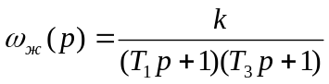 Необходимо построить ЛАХ для данной передаточной функции
Представим желаемую передаточную функцию 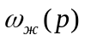в следующем виде:
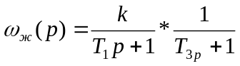, при этом желаемая ЛАХ будет иметь вид:
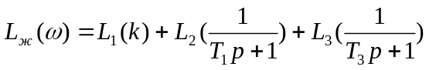
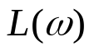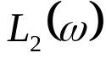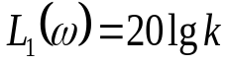
1000
100
10

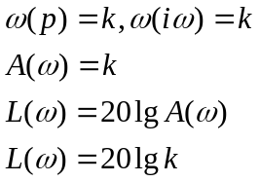
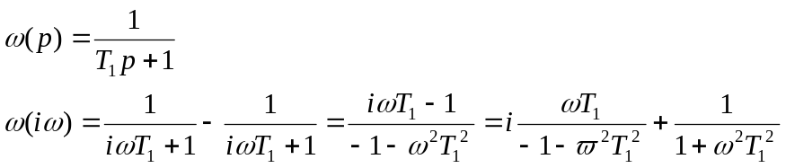
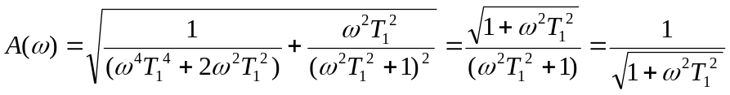
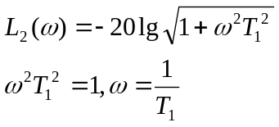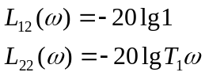

НАЧАЛО ГЛАВЫ

